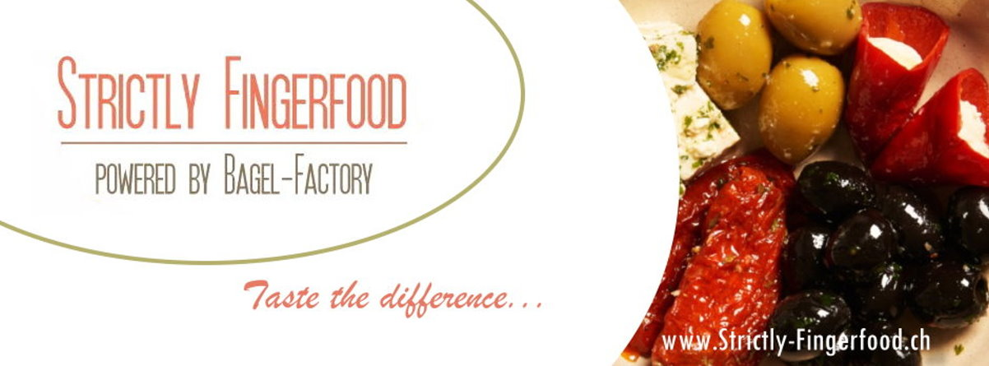
APÉRO VORSCHLÄGE:

Artikel: | Artikelbezeichnung: | Stk | Preis | Summe
Apéro 1 | Vegi Angebot (20 Personen) 12 Stk/Pers
V841465 | Canapés nach Gärtner Art / Veggie (48x16g) | 1 | CHF 159.00 | CHF 159.00
V22115 | Mini Crêpes gefüllt assortiert 2.9 cm (48x13g) | 1 | CHF 159.00 | CHF 159.00
V1960 | Veggie Stick Curry Masala/vegan (100x30g) | 1 | CHF 99.00 | CHF 99.00
V3163 | Apérosticks 4 verschiedene Sorten (1 kg) | 1 | CHF 49.00 | CHF 49.00
V210 | Tartare Sauce (500g) | 1 | CHF 17.00 | CHF 17.00
V211 | Cocktail Sauce (500g) | 1 | CHF 15.00 | CHF 15.00
 |  |  | Total: | CHF 498.00
Apéro 2 | Apéro Riche Angebot (20 Personen) 23 Stk/Pers
834625 | Mini Tortillas gefüllt assortiert (96x24g) | 1 | CHF 239.00 | CHF 239.00
G274348 | Mini Silser Navette, assortiert & gefüllt (48x16g) | 1 | CHF 169.00 | CHF 169.00
1962 | Chik’n Stick Nashville (100x30g) | 1 | CHF 189.00 | CHF 189.00
V143 | Spiedini mediterrani Spiessli (750g) (ca. 24 Stk) | 1 | CHF 89.00 | CHF 89.00
V179 | Mamma Mia (800g) | 1 | CHF 109.00 | CHF 109.00
V1953 | Veggie Stick Pea & Mint/vegan (100x30g) | 1 | CHF 99.00 | CHF 99.00
1414 | Apéro Mix (104 Stk/2kg) | 1 | CHF 199.00 | CHF 199.00
 |  |  | Total: | CHF 1’093.00
Apéro 3 | Fleisch Angebot (20 Personen) 17 Stk/Pers
7633 | Poulet Spiess Serpentine mit Sesam (75x17g) | 1 | CHF 149.00 | CHF 149.00
1961 | Chik’n Stick Green Tikka (100x30g) | 1 | CHF 189.00 | CHF 189.00
7675 | Pulled Chik'n Slider BBQ (32 x 30g) | 1 | CHF 159.00 | CHF 159.00
820592 | Mini Colour Burgers (28 x 35g /50mm) | 1 | CHF 159.00 | CHF 159.00
830977 | Coxinha Churrasco Beef (50x25g) | 1 | CHF 129.00 | CHF 129.00
2351 | Mini Panini Schinken (48x16g) | 1 | CHF 139.00 | CHF 139.00
 |  |  | Total: | CHF 924.00
Das sind nur einige Vorschläge für Ihren Apéro, ein speziell auf Ihre Wünsche abgestimmtes Angebot
erstellen wir Ihnen sehr gerne, wir sind Ihnen sehr dankbar, wenn Sie die Artikel die für Sie in Frage
kommen, auswählen und uns per E-Mail schicken könnten.

Ihre Offerte erstellen wir in der Regel innert einer Stunde nach Erhalten Ihrer E-Mail.
Strictly-Fingerfood Catering
Stephan Zimmermann

